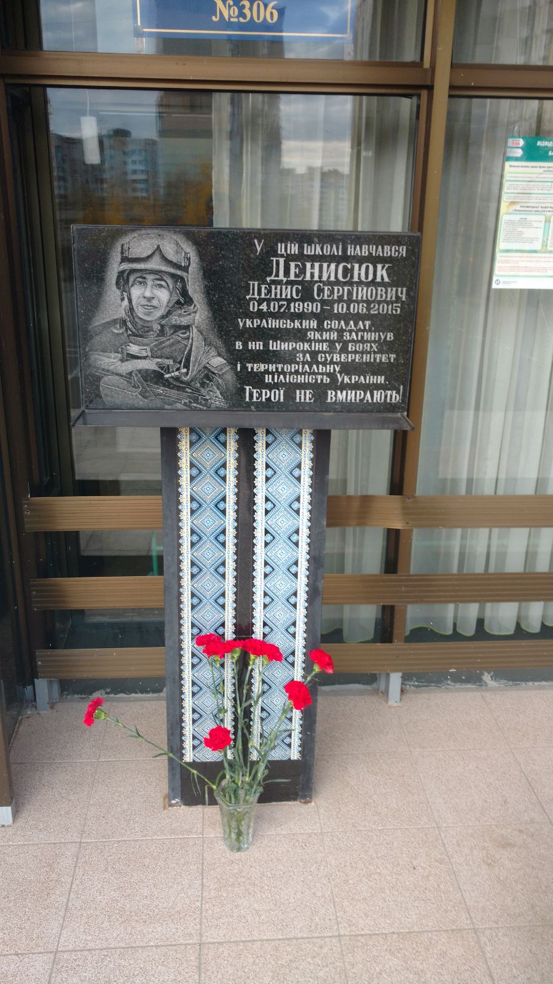 «І ВІЧНО ЖИТИМУ В ТОБІ, ВІДВІЧНА УКРАЇНО»
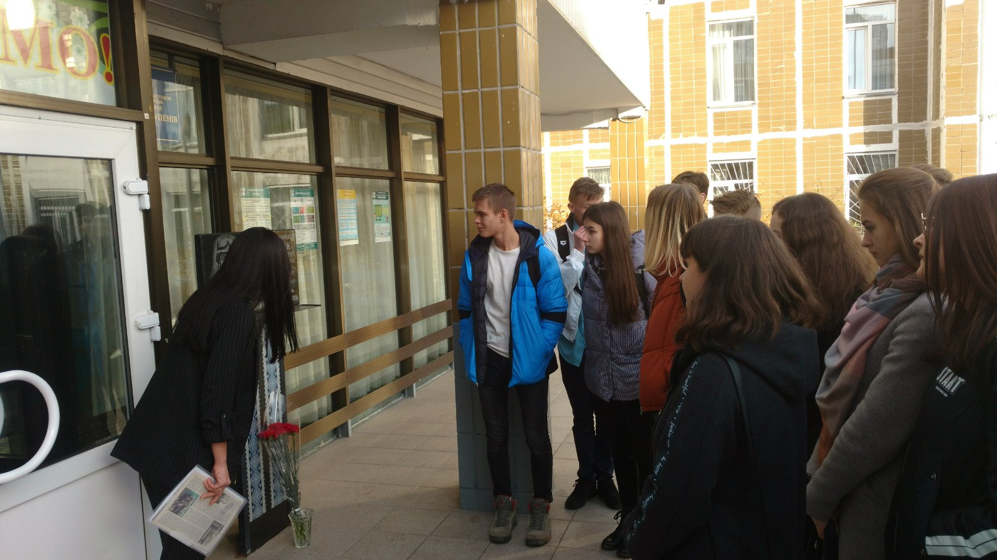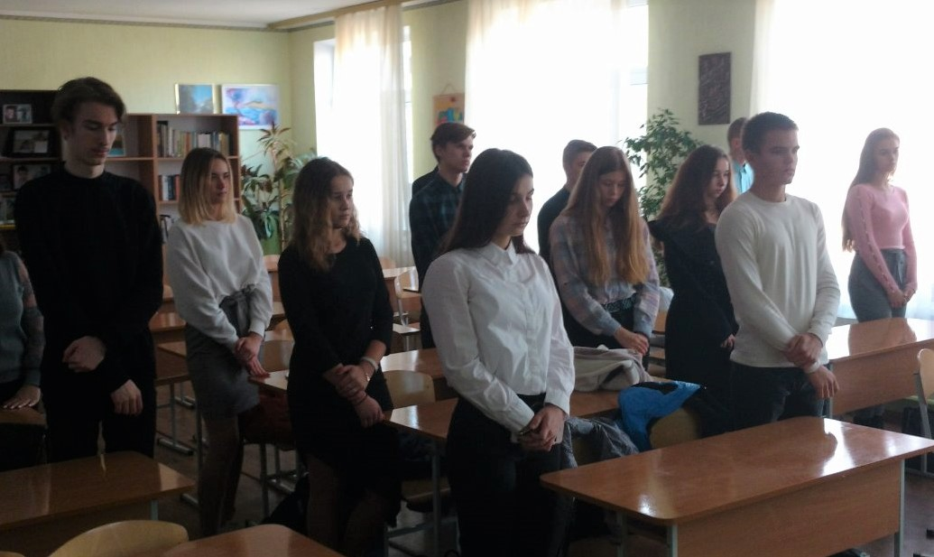Учні 10-тих класів взяли участь у інформаційно-виховному заході на базі школи № 306 присвяченого загиблому воїну в зоні АТО Денисюку Денису Сергійовичу. Учні дізнались про життя випускника школи № 306, переглянули відео про його діяльність та перебування в зоні бойових дій, обставини загибелі воїна. Учні вшанували світлу пам'ять воїна хвилиною мовчання. Захід проведено у рамках проекту «І вічно житиму в тобі, відвічна Україно». Слава Героям!

